Приложение № 2
к Положению о требованиях к экологическому
проектированию автономных циркуляционных
насосов без герметизации и интегрированных
циркуляционных насосов без герметизации, встроенных в продукт

Методы измерения и методология расчета индекса
энергоэффективности

- Методы измерения

- В целях соблюдения и проверки требований, установленных в настоящем Положении, измерения производятся при помощи надежной, точной и воспроизводимой процедуры измерения, которая принимает во внимание нынешние технологии, если таковые имеются, а также способы, предусмотренные в документах, ссылочные (кодовые) номера которых опубликованы для этой цели в Официальном мониторе Республики Молдова.

- Методология расчета индекса энергоэффективности

- Методология расчета индекса энергоэффективности (EEI) для циркуляционных насосов описана далее:
1) С целью измерений автономные циркуляционные насосы с корпусом рассматриваются как единое целое.
- Измерения автономных циркуляционных насосов без корпуса осуществляются с использованием корпуса, идентичного тому, в котором насос должен использоваться.
- Циркуляционные насосы, интегрированные в продукт, извлекаются из продукта, а измерения производятся с использованием опорного корпуса.
- Измерения циркуляционных насосов без корпуса, предназначенные для монтирования в продукт, производятся с использованием опорного корпуса.
- «Опорный корпус» означает корпус насоса, предоставляемый изготовителем, с входом и выходом, которые расположены на одной и той же оси, предназначенной для подключения к трубам системы отопления или вторичного контура системы распределения охлаждающего агента.
2) Если насос имеет более чем одну настройку высоты подачи и дебита, насос измеряется при максимальной отметке настроек.
- Высота подачи насоса (H) – это высота подачи (в метрах), произведенная циркуляционным насосом в указанной рабочей точке.
- Дебит (Q) – это объем воды, перекачиваемый циркуляционным насосом в единицу времени (м³/ч).
3) Определите точку, в которой продукт Q · H является максимальным, и вычислите дебит и давление в этой точке как: Q100 % и H100 % .
4) Рассчитайте гидравлическую мощность P_{hyd} в этой точке.
- Гидравлическая мощность является результатом арифметического продукта между дебитом (Q), давлением (Н) и коэффициентом преобразования, который выравнивает единицы, используемые при расчете.
- P_{hyd} - гидравлическая мощность, подаваемая циркуляционным насосом в перекачиваемую жидкость при заданной рабочей точке (в ваттах).
5) Рассчитайте опорную мощность в соответствии с формулой:
- P_{ref} = 1,7 · P_{hyd} + 17 · (1 – e–0,3 · P_{hyd} ), 1 W ≤ P_{hyd} ≤ 2 500 W.
- Опорная мощность представляет отношение между гидравлической мощностью и потребляемой мощностью циркуляционного насоса, принимая во внимание зависимость между эффективностью насоса и его размером.
- P_{ref} – это потребляемая опорная мощность (в ваттах) циркуляционного насоса.
6) Определите опорную регулировочную кривую как прямую линию, соединяющую точки:
(Q _{100 %}, H _{100 %}) и (Q _{0 %}, 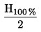)
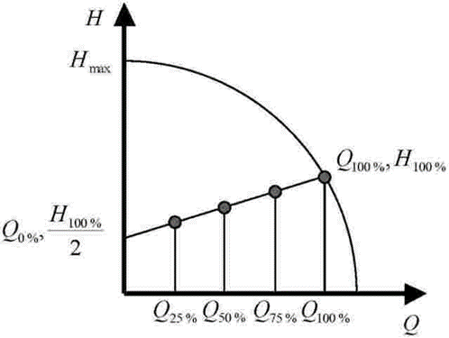
7) Настройте циркуляционный насос на точку, где Q · H является максимальным.
8) Измерьте P₁ и H при дебитах: Q_{100 %} , 0,75 · Q_{100 %} , 0,5 · Q_{100 %} , 0,25 · Q_{100 %} .
- «Р1» – это электрическая мощность (в ваттах), потребляемая циркуляционным насосом в заданной рабочей точке.
9) Рассчитайте при дебитах:
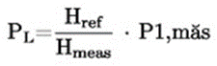 если H_{măs} ≤ H_{ref} P_{L} = P_{1,măs}, еслиH_{măs} > H_{ref,}
где H_{ref –} это высота подачи насоса на опорной регулировочной кривой, при разных дебитах.
10) Используя P_{L} и этот профиль нагрузки:
Дебит [%] Время [%]  100 6  75 15  50 35  25 44 | 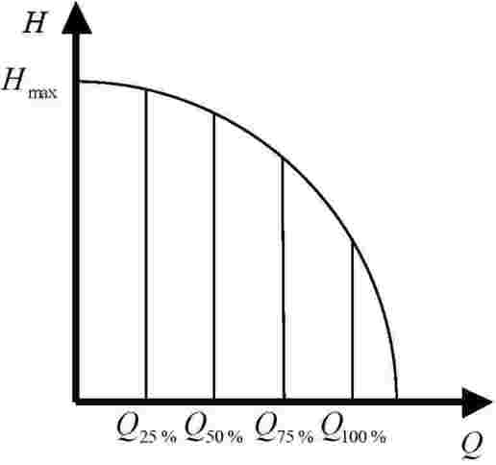

- Рассчитайте взвешенную среднюю мощность P_{L,avg} с использованием следующей формулы:
P_{L,avg} = 0,06 · P_{L,100 %} + 0,15 · P_{L,75 %} + 0,35 · P_{L,50 %} + 0,44 · P_{L,25 %}

- Рассчитайте индекс энергоэффективности (¹):
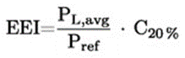,
где C_{20%} = 0,4

